Міністерство освіти і науки України

Центральноукраїнський національний технічний університет

Механіко-технологічний факультет

ЗВІТ

ПРО ВИКОНАННЯ ЛАБОРАТОРНОЇ РОБОТИ № 11

з навчальної дисципліни

“Базові методології та технології програмування”

РЕАЛІЗАЦІЯ ПРОГРАМНИХ ЗАСОБІВ ОБРОБЛЕННЯ ДИНАМІЧНИХ СТРУКТУР ДАНИХ ТА БІНАРНИХ ФАЙЛІВ

ЗАВДАННЯ ВИДАВ

доцент кафедри кібербезпеки та програмного забезпечення

Доренський О. П.

[https://github.com/odorenskyi/](https://github.com/odorenskyi/Dmytro-Parkhomenko-KB18)

ВИКОНАВ

студент академічної групи КН-23

Кобзар М.

ПЕРЕВІРИВ

ст. викладач кафедри кібербезпеки   
та програмного забезпечення

Дрєєва Г. М.

Кропивницький – 2024

**Лабораторна робота №11**

***Тема*:** Реалізація програмних засобів оброблення динамічних структур даних та бінарних файлів

***Мета роботи:*** Набуття ґрунтовних вмінь і практичних навичок командної (колективної) реалізації програмного забезпечення, розроблення функцій оброблення динамічних структур даних, використання стандартних засобів С++ для керування динамічною пам’яттю та бінарними файловими потоками.

**Завдання до лабораторної роботи:**

1. У складі команди ІТ-проекта розробити програмні модулі оброблення динамічної структури даних.

2. Реалізувати програмний засіб на основі розроблених командою ІТ-проекта модулів.

**Варіант 4**

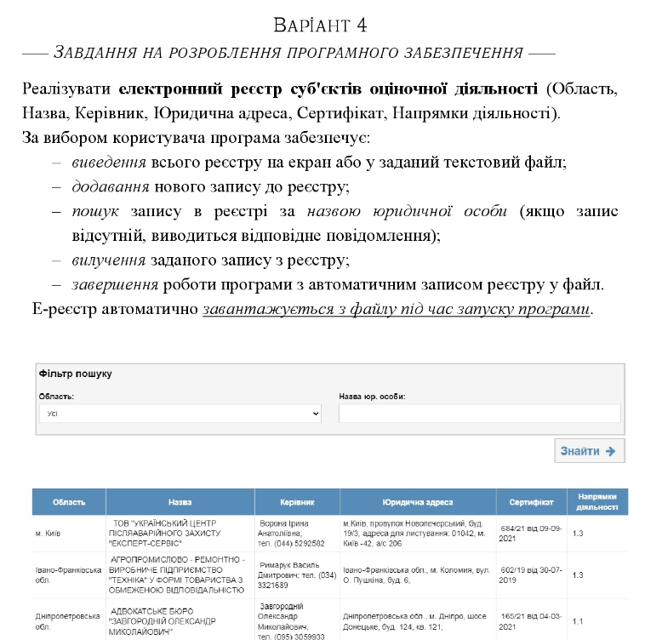

**Склад команди IT-проекта:** Чубенко Ігор, Горбенко Катерина, Кобзар Миколa.

**Результати обговорення**

1. *Аналіз задач лабораторної роботи №11 та вимог до програмного забезпечення:*

* Програма повинна реалізовувати електронний реєстр суб'єктів оціночної діяльності з полями: Область, Назва, Керівник, Юридична адреса, Сертифікат, Напрямки діяльності.
* Програма має забезпечувати функції: виведення реєстру, додавання запису, пошук запису за назвою, вилучення запису, автоматичне збереження і завантаження реєстру з файлу.
* Програма має читатися українською мовою та вміти користуватися нею

1. *Обговорення специфікацій ПЗ, архітектури, алгоритмів та інтерфейсів:*

* Для реалізації е-реєстру доцільно використати векторну динамічну структуру даних.Ця структура визначена в стандартній бібліотеці C++ (<vector>), і вона містить об'єкти типу SubjActivity. Вектор дозволяє динамічно змінювати розмір інформаційного контейнера, що зберігає об'єкти SubjActivity, і автоматично керує пам'яттю для цих об'єктів.
* Основні модулі: структура даних для запису реєстру, функції для операцій над реєстром (додавання, пошук, вилучення, виведення тощо), інтерфейс користувача з меню вибору дій.
* Дані будуть зберігатися у текстовому файлі.

1. *Визначення динамічної структури даних для реалізації бази даних ПЗ:*

* Для реалізації е-реєстру доцільно використати структуру даних список (однозв'язний або двозв'язний).
* Кожен елемент списку буде представляти запис реєстру з полями: Область (рядок), Назва (рядок), Керівник (рядок), Юридична адреса (рядок), Сертифікат (рядок), Напрямки діяльності (масив рядків).

1. *Створення заголовкового файлу з описом елемента структури даних:*

файл struct_type_project_4.h  
#ifndef STRUCT_TYPE_PROJECT_4_H_INCLUDED

#define STRUCT_TYPE_PROJECT_4_H_INCLUDED

#include <string>

using namespace std;

struct SubjActivity {

string region;

string name;

string manager;

string address;

string certificate;

string activities;

};

#endif // STRUCT_TYPE_PROJECT_4_H_INCLUDED

5. Архітектура ПЗ

* modulka
* ModulesHorbenko.h (Головний файл  Горбенко)
* ModulesKobzar.h(Головний файл Кобзаря)
* ModulesChubenko.h(Головний файл Чубенко)
* struct_type_project_4.h(Заголовковий файл який містить структуру проекту)
* libModulesHorbenko.a
* libModulesKobzar.a
* libModulesChubenko.a
* ModulesHorbenko (Модулі розроблені Горбенко )
* ModulesKobzar (Модулі розроблені Кобзарем)
* ModulesChubenko (Модулі розроблені Чубенко)
* Test (Наша программа в якій відбувається виклик модулів)

6.    Розподіл підзадач з реалізації операцій над структурою даних. Кожен учасник команди реалізує дві функції для роботи зі списком :

* Додавання нового запису в список (Чубенко Ігор)
* Пошук запису за назвою(Горбенко)
* Вилучення запису зі списку(Чубенко)
* Виведення списку на екран (Кобзар Микола)
* Збереження списку у файл (Горбенко)

7.    Складання плану робіт з виконання лабораторної :

* Розробка структури даних, функцій для роботи з нею
* Реалізація інтерфейсу користувача(меню с викликом функцій)
* Тестування і налагодження програми
* Оформлення документації

***Лістинг* ModulesKobzar*:***

***Лістинг* Test**